1.1社会生活与化学
【学习目标】
1、知道生活中处处有化学，化学与我们的生活息息相关；
2、初步认识化学课学习的内容。
【学好化学的方法】 勤于预习、善于听课；常复习、多记忆；
吃透课本、联系生活；重视实验、培养兴趣。
【课前预习】
一、化学与“衣食住行”
- 你家里使用的燃料是_____，它的主要成分是甲烷CH₄ ；
- 你的衣料大多数含有________，如：腈纶、涤纶、尼龙等，它们牢固耐穿，易洗快干；
- 你的住房要用到____、水泥、______、_______、玻璃和油漆等；
- 车辆的主体是用______、______等金属材料制成的，车辆的燃料是_______，它们都是化石燃料——石油的副产品。
- 化学课学学习的内容
- 生活中的化学知识；
- 物质的____、____和_______；
- 化学对_______的影响；
- 科学探究的方法
- 认识化学用语——元素符号（查阅课本58页，规范书写下列元素符号及名称）
氢H

氦He
碳C

氮N

氧O
氟F

氖Ne

【自我检测】
1、化学使世界变得更加绚丽多彩，社会的文明和进步离不开化学。下列事实中与化学无关的是（ ）
A．食物、衣料和日常用品的丰富 B．指南针的发明与应用
C．新型高分子化合物的合成 D．药物和保健品的研制
2、下列选项中不属于化学研究的是（ ）
A．研发氢能源 B．合成新材料 C．编写电脑程序 D．用石油生产化工原料
3、化学研究物质变化，能研究和创造自然界不存在物质。如：①新型的半导体②电阻几乎为零超导体③有记忆能力新材料④能骤冷骤热又轻又透气的特殊衣料.下列选项属于新型研究项目是（ ）
A．①② B．③④ C．②③ D．①②③④
4、下列广告用语从化学角度看，没有科学性错误的是（ ）
A.“霸王”牌厕所清洁剂，能清除所有污垢
B.本品牌衣物纯棉制作，无任何化学成分
C.“大自然”牌茶叶，真正的“绿色”饮品，天然种植，不含任何化学物质
D.吸烟有害健康
5、化学是一门重要的自然科学，在：①环境保护②能源开发③新材料研制④生命过程探索领域中，与化学研究密切相关的是（ ）
A. ①②③ B. ②③④ C. ①②④ D. ①②③④
6、化学与生活、社会密切相关。下列说法不正确的是（ ）
A.利用太阳能等清洁能源代替化石燃料，有利于节约资源、保护环境
B.食品添加剂均属于化学品，对人体健康均有害，不可食用
C.应合理使用化肥、农药等，以防污染土壤和水源
D.城市机动车成为PM2.5主要源头，必须加以控制
7、你知道下面四个标志中，分别属于什么吗？
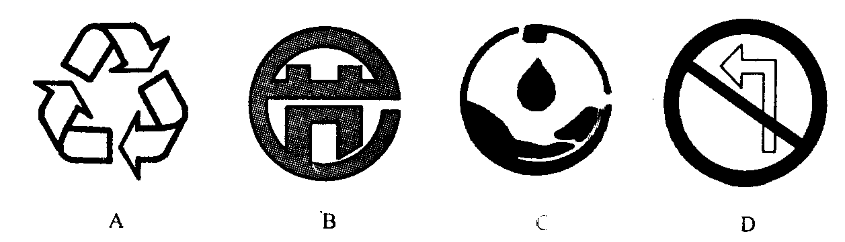
A______ B_______ C_______ D_______

